**АДМИНИСТРАЦИЯ ГОРОДА НИЖНЕГО НОВГОРОДА**

**Департамент образования**

**Муниципальное бюджетное учреждение дополнительного образования**

**«Центр детского творчества Автозаводского района»**

**Радиоуправляемая модель самолёта – амфибии**

**с шасси на воздушной подушке «Динго»**

Моделирование машин и различных видов техники

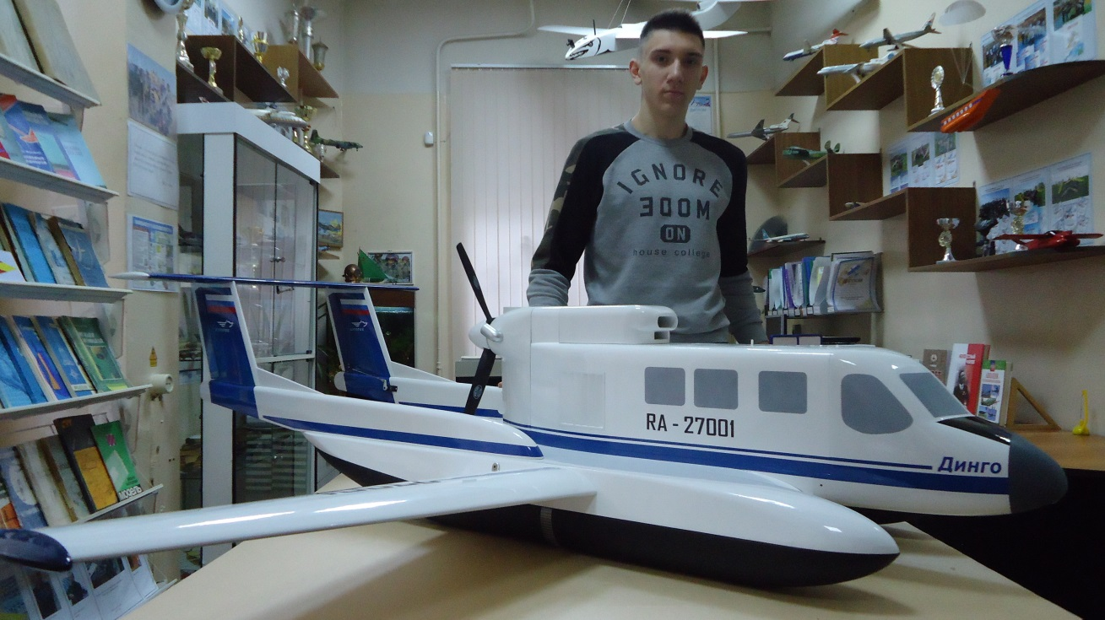

Автор проекта:

Никишов Алексей

Руководитель проекта:

педагог дополнительного образования

Мягков Сергей Васильевич

Нижний Новгород

2020 год

**Оглавление**

Аннотация ______________________________________________ 3 стр.

Введение ________________________________________________ 3-4стр.

Описание проекта ________________________________________ 4-5 стр.

Выводы и практические рекомендации ________________________ 5-6 стр.

Заключение ______________________________________________ 6 стр.

Литература _______________________________________________ 6 стр.

Приложение 1 ____________________________________________ 7 стр.

**Аннотация**

В 90 годах научно – производственным предприятием «АэроРИК» возглавляемым главным конструктором В. П. Морозовым был спроектирован и построен совместно с НАЗ «Сокол» самолёт – амфибия с шасси на воздушной подушке, который может взлетать и приземляться на не подготовленных площадках.

Узнав из Интернета о таком необычном самолёте, я задумался о постройке и лётных испытаниях радиоуправляемой модели самолёта «Динго».

Материал состоит из шести страниц, одного приложения и трёх литературных и двух Интернет источников. Для иллюстрирования процесса проектирования и изготовления модели использовано шесть фотографий.

**Введение**

Самолёты давно уже не являются чем - то необычным, они вошли в нашу жизнь на правах транспортного средства как автомобили и корабли.

Сейчас во всём мире проектируется и строится много современных самолётов разного назначения. Для эксплуатации этих самолётов необходимо развитие аэродромных инфраструктур и содержание многочисленного обслуживающего персонала.

С 1990 года по настоящее время количество аэропортов в России сократилось более чем в четыре раза (с 1450 до 315).

На огромной территории России население имеет возможность передвигаться по воздуху только между крупными мегаполисами. Передвижения между мелкими городами сопровождаются большими трудностями связанные с отсутствием аэродромов.

В мире построено около двух десятков подобных самолетов, но именно самолёт «Динго» стал первым самолетом с шасси на воздушной подушке, где при проектировании использовалась концепция раннего согласования шасси с планером, что ранее не применялось. Все конструкторы устанавливали шасси на воздушной подушке на готовые колесные самолеты, что приводило к увеличению веса и ухудшению аэродинамики.

Самолет "Динго" может доставлять 8-9 пассажиров на дальность до 900 км, со скоростью до 350 км/час. Он создавался как замена советскому многоцелевому самолету Ан-2.

Самолет «Динго» способен взлетать и садиться на любую поверхность: снег, пашню, воду, болото, лед, мелководье, песок, преодолевать препятствия, высотой до 0,5 метра, рытвины, трещины и канавы, шириной до 1 метра. Для взлета и посадки ему нужна площадка не более 350 метров.

**Описание проекта**

Проектируя свою модель, я ввёл в конструкцию планера не только дерево разных пород, но и стеклопластик и углепластик.

Модель спроектирована с теми же основными элементами, что и настоящий самолёт (Приложение 1)

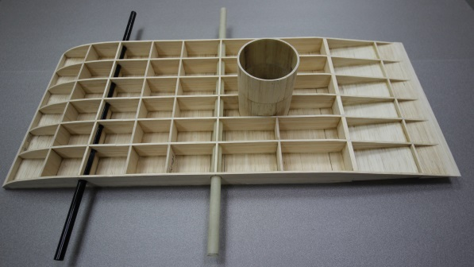Основной силовой элемент планера, центроплан я сделал наборной конструкции из бальзы и усилил углепластиковыми трубками в виде лонжеронов. Весь центроплан разделён на множество герметичных секций для увеличения плавучести в случае повреждения баллонов.

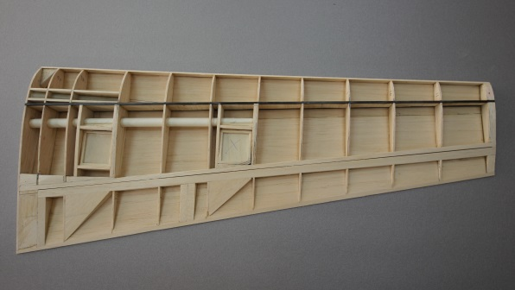Консоли крыла также имеют внутреннюю наборную конструкцию и жёсткую обшивку придающую прочность конструкции на кручение. Для прочности консолей на изгиб я применил силовую полку из углепластиковых лонжеронов и бальзовой вставки между ними.

Элементы хвостового оперения имеют симметричный профиль. Конструкция килей и стабилизатора наборная с углепластиковыми лонжеронами и жёсткой обшивкой.

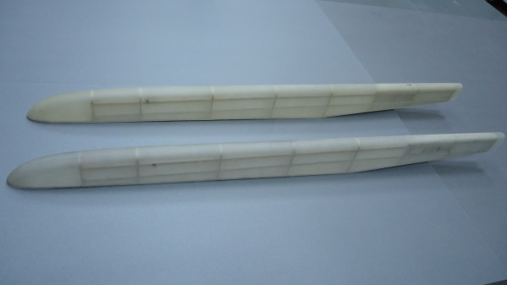Конструкция хвостовых балок состоит из внутреннего набора бальзовых шпангоутов и продольных сосновых лонжеронов. Верхняя поверхность сформирована из стеклопластиковой обшивки, что придаст им устойчивость при полётных и посадочных нагрузках.

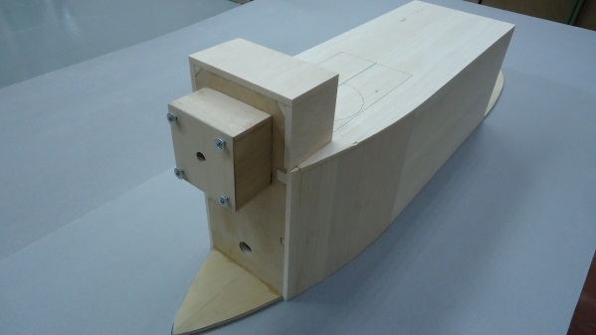Фюзеляж коробчатого типа, имеет четыре силовых шпангоута соединённые четырьмя сосновыми лонжеронами. Снаружи, коробка фюзеляжа зашита бальзовыми пластинами толщиной 4 мм.

Носовая часть фюзеляжа и кожух двигательного отсека выклеены из стеклоткани на пенопластовых болванах.

Отделка деревянных частей модели выполнена термоклеевой плёнкой Oracover. Все элементы из стеклопластика загрунтованы и окрашены автомобильной эмалью.

Управление моделью осуществляется с помощью девяти рулевых поверхностей как на прототипе.

Для управления модель оснащена приёмником на 12 каналов, девятью рулевыми машинками мощностью 3.5 кг/см и Ni-MN аккумулятором емкостью 1000 mAh.

Для создания воздушной подушки на модели установлен импеллер с электродвигателем мощностью 4500KV (рабочий ток: около 70A, тяга 700 гр.) и LiPo аккумулятор емкостью 3700 mAh.

Маршевый двигатель имеет мощность 1.5 kW и работает от LiPo 6 баночного аккумулятора ёмкостью 5000 mAh.

**Выводы и практические рекомендации**

Строя эту непростую модель, я, узнал много интересного о конструкции и технологии создания настоящих самолётов. Пообщался с главным конструктором этого замечательного самолёта. Приобрел новые для меня навыки по работе с композитными материалами. Как только позволит погода, и сойдёт лёд с озёр, я планирую провести ходовые и лётные испытания этой модели. Я надеюсь приобрести большой опыт по пилотированию этой сложной модели.

**Заключение**

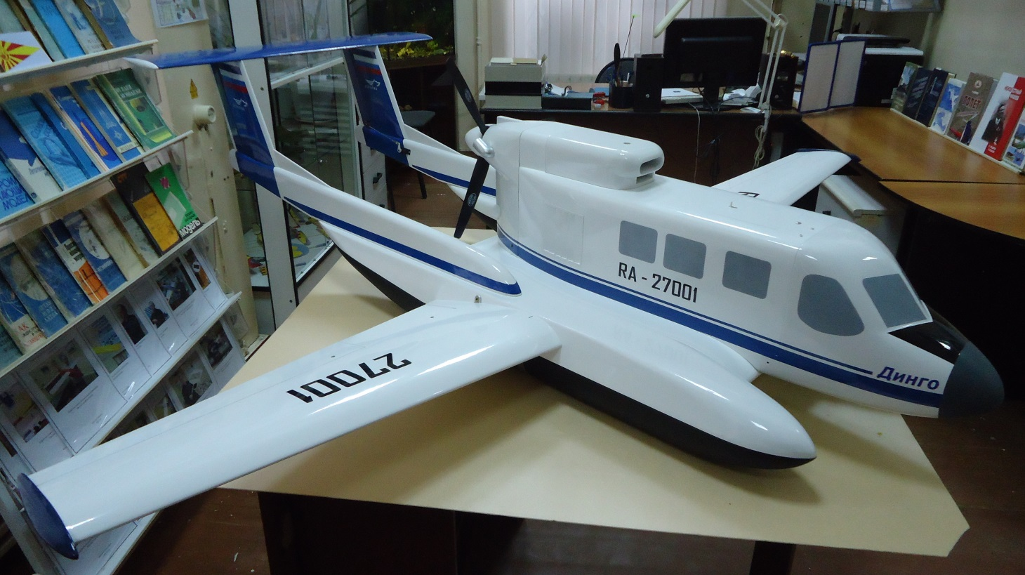Может быть, взлёт этой небольшой модели откроет путь в небо настоящему самолёту с интересным названием «Динго».

**Список используемой литературы**

1. 21. Мерзликин В.Е. Радиоуправляемые модели планеров.-М.: ДОСААФ, 1982.-160 с.

2. Бабаев Н., Гаевский О. Авиационный моделизм.- М.: ДОСААФ, 1956.

3. Гаевский О.Г. Авиамоделирование/ О.Г. Гаевский. – М.: ДОСААФ, 1990.

**Интернет источники**

1. <http://en.ibrae.ac.ru/docs/1(5)/38-47.pdf>

2.<https://cyberleninka.ru/article/n/printsip-rannego-soglasovaniya-aerodinamicheskoy-komponovki-samoleta-s-shassi-na-vozdushnoy-podushke>

